Manuel d'utilisation / d'installation Pergola

Modèle : Bosco
Version : FR – Septembre 2023

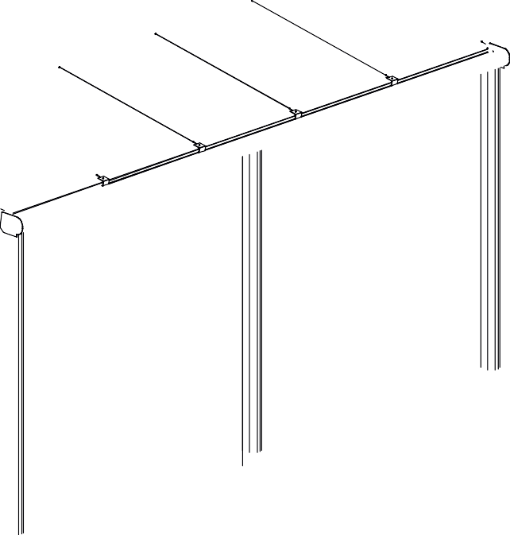
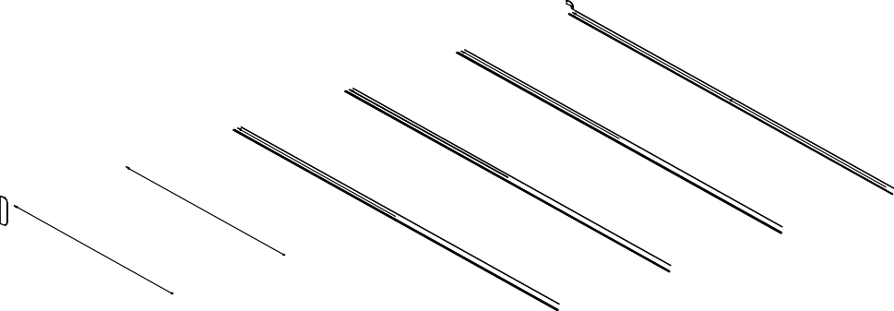
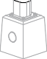
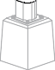
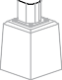
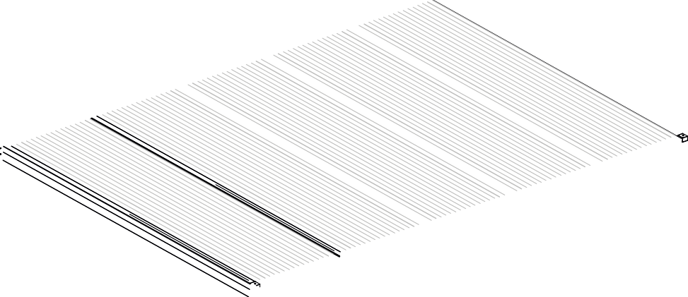

- Présentation 3
- Précautions de sécurité et avertissements 3
- Description du produit 5
- Vue d'ensemble des pièces 6
  - Vue en éclaté 6
  - Contrôle de livraison 6
  - Nomenclature 7
- Préparation du montage 9
  - Conditions de montage 9
  - Vérification des outils et accessoires 11
  - Mesurer & déterminer la taille 12
    - Réglages en hauteur 13
    - Profondeur de la toiture 13
  - Raccordement de pergolas 14
- Assemblage 16
  - Montage du profilé mural 16
  - Prémontage de la gouttière 18
    - Montage du ramasse-feuilles dans la gouttière 18
    - Montage de l’ornement de la gouttière 19
  - Pose des montants, gouttière et traverses 20
    - Pose des montants sur socles béton 20
    - Placer la gouttière 22
    - Placer les traverses 23
  - Placement des traverses intermédiaires 25
  - Préparation et placement des plaques de toit 28
  - Terminer 32
- Entretien 36
- Élimination des déchets 36
- Conditions de garantie 36
- Contactez 36

Félicitations pour l'achat de votre pergola!
Avant de pouvoir profiter de votre pergola, celle-ci doit être correctement installée. Dans ce manuel, vous trouverez un aperçu clair de toutes les étapes à suivre pour une installation correcte de votre pergola. Nous vous conseillons de lire l'intégralité du manuel avant de commencer le montage.

Avant de commencer l'assemblage, vérifiez si toutes les pièces nécessaires sont incluses. Pour votre sécurité, veuillez respecter les réglementations en vigueur. Cela garantit également la sécurité de la pergola installée. Dans le cas peu probable où vous auriez des questions, n'hésitez pas à contacter votre partenaire concerné.
!

LEES AANDACHTIG
MANUAL

Ce manuel doit être conservé dans un endroit sûr, sec et ombragé. En cas de dommage ou de perte, l'utilisateur doit demander une nouvelle copie du manuel à votre partenaire.

2. Précautions de sécurité et avertissements


Important:
!
Lisez les précautions de sécurité et les avertissements avant d'assembler la pergola.

- Suivez attentivement les instructions et les directives décrites dans ce manuel lors de l'assemblage. Ne modifiez jamais l'ordre des actions à effectuer. Si quelque chose n'est pas clair concernant le montage, veuillez contacter votre partenaire.
Sous réserve de modifications techniques sans préavis écrit.
- Nous recommandons que la pergola soit installée par 2 personnes. (techniciens qualifiés / installateurs agréés).

- Vérifiez la livraison dès réception. En cas de dommage ou de livraison incomplète, veuillez contacter immédiatement votre partenaire.

- Les matériaux doivent être stockés dans un endroit sec et aéré, non exposé à la lumière directe du soleil.

- Ouvrez soigneusement le paquet. Veillez à ne pas endommager le produit.

- Pour éviter d'endommager votre pergola, placez les pièces sur une surface douce et propre. Placez les profilés sur une surface plane, à l'abri du soleil ou de la pluie.

- Précautions de sécurité et avertissements
L'ajout, la suppression de pièces ou l'utilisation de matériaux autres que ceux spécifiés peuvent entraîner des conséquences néfastes sur la sécurité de la pergola. Il est donc vivement recommandé d'éviter de telles actions.

- Sécurisez l'emplacement de montage avec du ruban de signalisation afin que les tiers soient tenus à distance.
- Toujours porter les vêtements de protection appropriés, tels que des gants de travail, un masque anti-poussière, des lunettes de sécurité et des chaussures antidérapantes, lorsque vous effectuez des travaux.

- Placez toujours une échelle sur une surface ferme et stable.
- Installez le système contre un mur solide et plat, ou sur une fondation en pierre stable et horizontale. Assurez-vous que le mur et le sol sont propres et secs

- Ne marchez jamais sur les plaques en polycarbonate.
Les plaques de polycarbonate sont solides, mais insuffisamment résistantes aux charges ponctuelles.
- Assurez-vous que toutes les fixations sont correctement serrées. Vérifiez ceci régulièrement.

- Assurez-vous d'avoir bien scellé la pergola pour qu'elle soit étanche .

- Vous devez entretenir et nettoyer votre pergola au moins une fois par an.

- Éliminez le produit conformément aux lois et réglementations locales.

- Description du produit
La couverture de terrasse en aluminium de type Bosco est composée de montants, de profilé de gouttière, de profilé mural, de traverses, de plaques de toit en polycarbonate, de couvre-joints et du matériel de montage nécessaire.
En standard, vous pouvez opter pour une gouttière décorative ronde ou classique (style victorien) et des montants semi-circulaires ou carrés.
La couverture de terrasse Bosco est disponible de façon standard dans une largeur de 4060, 5060, 6060 ou 7060 mm en une seule pièce, qui peut être couplée indéfiniment.
La pergola peut avoir une profondeur de 2500, 3000, 3500, 4000 ou 6000 mm de profondeur.

Détails

Gouttière Ronde ou classique
Montants Semi-circulaire ou carré
Couleurs RAL9016 Blanc signalisation / RAL9001 Blanc crème/ RAL7024 Gris graphite / RAL9005 Noir foncé
Toiture Polycarbonate (Clair/Ultra-Clair/Opale/Contrôle Solaire)
Largeur (mm) 4060/5060/6060/7060 ou un multiple de celle-ci.
Profondeur (mm) 2500/3000/3500/4000/6000*
*Une pergola Bosco avec une profondeur de 6000 mm est uniquement disponible avec du polycarbonate opale ou transparent. Vous devez vous-même suffisamment renforcer les traverses afin de pouvoir réaliser ce déport.

Une pergola peut être placée sur n'importe quelle fondation ou surface en pierre existante, à condition qu'elle réponde aux exigences de stabilité. Des bases en béton en option peuvent être utilisées pour plus de solidité ou lorsqu'une bonne fondation fait défaut. Ces bases en béton peuvent facilement être boulonnés sous les montants (boulons fournis) et enterrés.

Les socles en béton sont disponibles avec ou sans raccordement pour l'évacuation des eaux pluviales.

4. Aperçu des pièces

4.1 Vue en éclaté

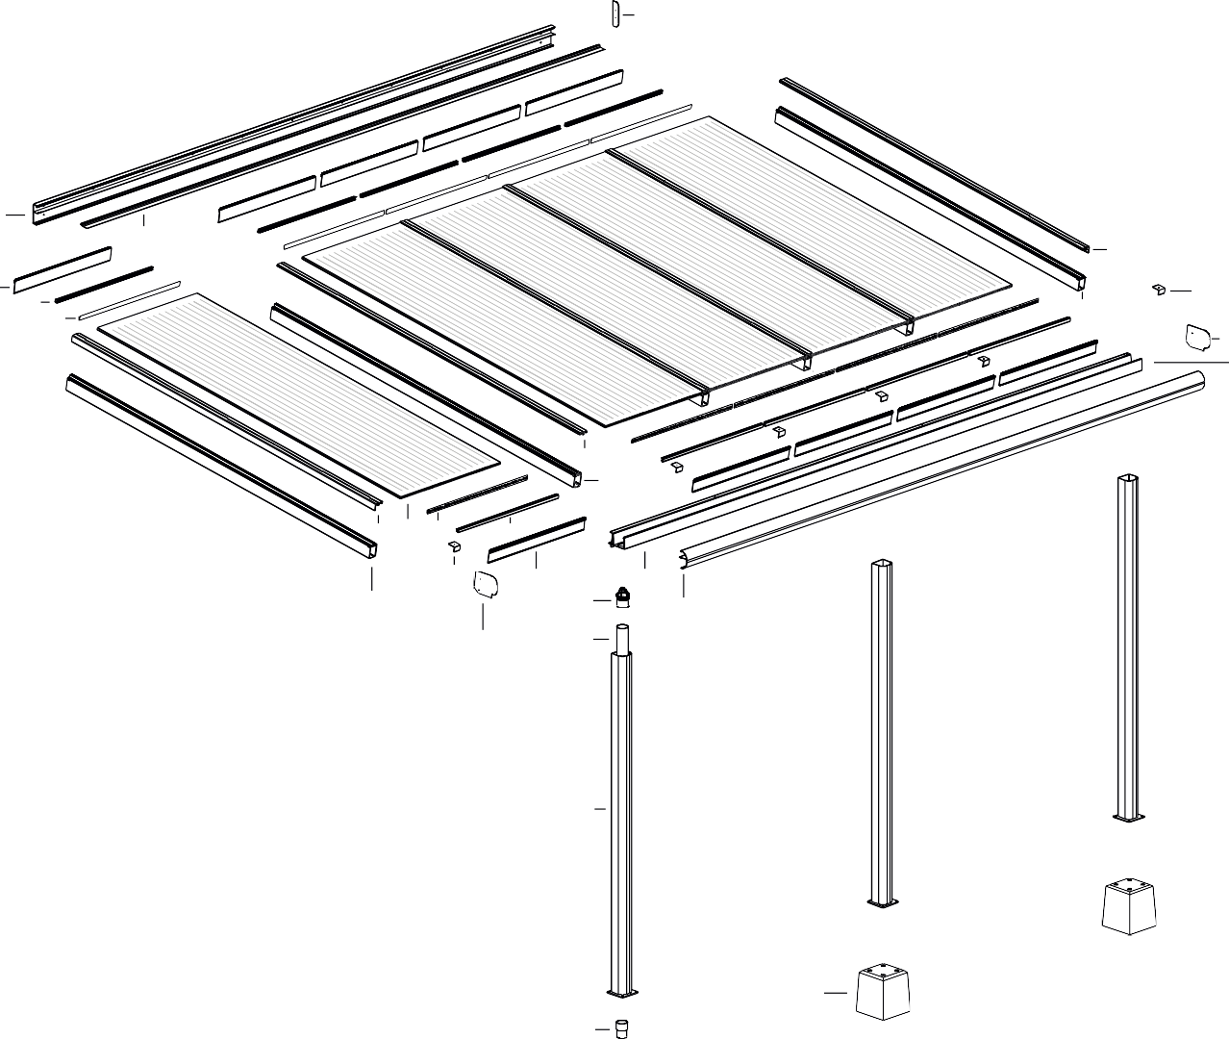
1
23
22
19
18
21
16
11
24
20
12
19 14 16

21
11
17
13
2
4
5
24 9
10
6
8

13
23
15
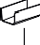
3

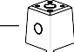
7

4.2 Contrôler la livraison
Dans ce manuel, une pergola Bosco avec un exemple de taille de 5x3 m est illustré, avec les montants sur des bases en béton. Cet exemple est uniquement illustratif. Le type et le nombre de pièces fournies dépendent de votre commande.
Remarque : Vérifiez toujours attentivement le bon de livraison des pièces livrées pour la quantité et la qualité. Tout défaut visible doit être signalé par écrit dans les 7 jours suivant la livraison.

  - Nomenclature
Vous trouverez ci-dessous les pièces qui sont emballées ensemble. Utilisez le bon de livraison par colis pour vérifier soigneusement la quantité et la qualité des pièces livrées.
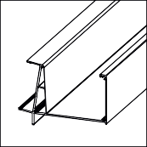
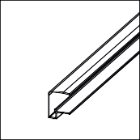
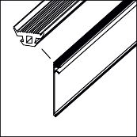
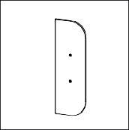

02. Gouttière 17. Profilé de condensation long 18. Profilé de condensation court
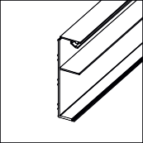
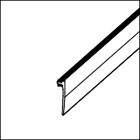

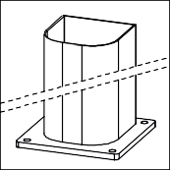
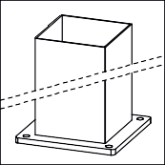
01. Profilé mural 22. Caoutchouc pour profilé mural

of
13. Baguette de finition à cliquer

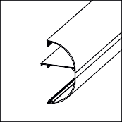
- Ornement de gouttière ronde
  - Cache de finition du profilé mural

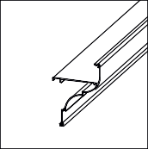
of

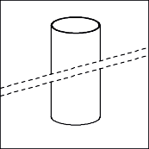
05A. Ornement de gouttière classique

    - Montant semi- circulaire avec ou sans platine
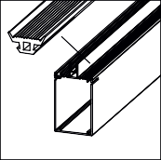

    - Traverse latérale
1 x caoutchouc
d’étanchéité
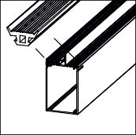
    - Traverse intermédiaire – 2x caoutchouc d’étanchéité
10A. Montant carré avec ou sans platine
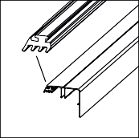

- Capot de traverse latérale - 1x caoutchouc
d’étanchéité
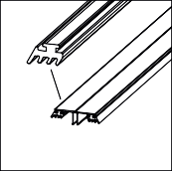
- Capot de traverse intermédiaire - 2x caoutchouc d’étanchéité
09. Tuyau
d’évacuation des eaux
pluviales ø80 mm
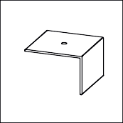

- Butée de plaque à angle droit
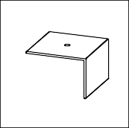
21. Butée de plaque à angle droit

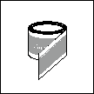

14. Polycarbonate
Plaque 980 mm
16. Adhésif anti-poussière (ventilation)



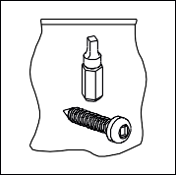
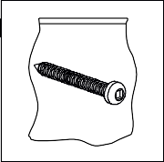
X
X

  - Cache de of finition – gouttière ronde
24A. Cache de finition –
gouttière classique
1x paquet de vis courtes 4.2x16 + embout de vissage
1x paquet de vis longues 4.2x40

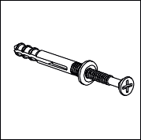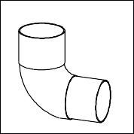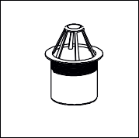

1x Set Chevilles à frapper (Option)
08. Manchon PVE of coudé 90°
08A. Manchon PVC (option)
04. Collecteur de feuilles

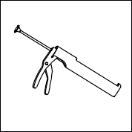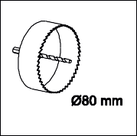
1x Silicone 1x kitspuit 1x gatenboor 80mm
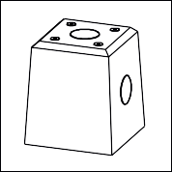
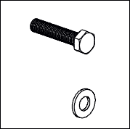
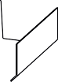

- Socle en béton
(Option)
- Socle en béton avec évacuation des eaux pluviales
(Option)
Boulons M8x40 (Option : livrés avec les socles en béton)
03. Pièce de couplage pour gouttières
(Option)

5. Préparation au montage

5.1 Conditions de montage
- Remarque : La température de construction optimale est de +5 º C à +40 º C.

Surface & façade
- Veillez à ce que la surface soit plane et stable pour la construction de la pergola.
- L'emplacement où la pergola doit être placée, doit être prête à être construite et exempt d'obstacles
(salon de jardin, bacs à fleurs, etc.) afin que les mécaniciens puissent effectuer leur travail sans encombre.
- La surface doit être exempte d'obstacles tels que des tuyaux NUTS (tels que des câbles électriques, etc.), des racines et des débris.
- La façade doit être libre de stores pare-soleil, etc.
- L'endroit où le profilé mural sera placé doit être solide, uniforme et plat.

Dimensions & pente
- Cette pergola doit être installé avec une pente de 15,7 cm par mètre.
La hauteur du profilé mural et la hauteur de passage (hauteur du bas de la gouttière au sol) sont complètement dépendantes l'une de l'autre et sont déterminées par cette pente.
- La portée maximale du toit est de 4 mètres. Respectez les réglementations concernant la portée libre maximale et le nombre de montants à utiliser.

Montants & pergolas couplées
- La dimension maximale entre les montants est de 4 mètres.
- Avec les pergolas couplées, il y a toujours un poteau sous le coupleur.
- L’évacuation des eaux ne peut pas être placée dans un montant au-dessus duquel des gouttières ont étés couplées.

Montage aux murs
- En raison de la dilatation des matériaux, la couverture de terrasse ne doit pas être placée de manière étanche entre deux murs, mais un écart 1,5 mm par mètre de largeur de la pergola doit être laissé libre.
- Lors de l'utilisation de bases en béton, les montants ne peuvent pas être placés contre le mur en raison de la largeur supplémentaire de la base par rapport aux montants.
- Si vous souhaitez placer un montant contre un mur, sciez la platine d'un côté et percez 2 nouveaux trous dans la platine afin de pouvoir fixer le montant à quatre endroits.

Vissage et perçage
- Fournit des vis spéciales 4,2x19mm et 4,2x40mm en acier inoxydable pour le montage de la pergola.
Remarque : Pour chaque vis, pré-percez le profilé un foret de 3 mm !

Si vous continuez à visser alors qu'ils sont déjà serrés, la tête de vis peut se casser. Un vissage pr!udent, dans la position appropriée pour votre perceuse, est recommandé.
- Remarque : Ne percez et ne vissez jamais à travers le tuyau PVC pour l’évacuation des eaux
dans l'un des montants.

5.1 Conditions de montage (suite)

Silicone
- Fourni le silicone dans les couleurs blanc crème, blanc signalisation et anthracite. Ce silicone fourni a été spécialement sélectionné pour le scellement étanche de l'aluminium à l'aluminium ou à la plupart des matériaux utilisés dans la construction tels que les murs, le béton, etc. Suivez les instructions sur le tube.

- Remarque : Ce silicone n'est pas adapté pour sceller les plaques en polycarbonate. Si vous souhaitez toujours sceller vos plaques parce que, par exemple, vous avez un drain d'eau de pluie (tuyau de pluie) qui les traverse, nous avons un mastic transparent spécial dans notre gamme.
!

caoutchoucs
- Une pergola est équipée de façon standard de caoutchoucs de couleur. Avant le montage, les caoutchoucs des capots en aluminium et les caoutchoucs des traverses doivent être découpés sur mesure.
- Si les caoutchoucs sont déformés, ils peuvent facilement être lissés avec un peu de chaleur, par exemple avec un ventilateur à air chaud ou un sèche-cheveux.

Retirer le film protecteur
- Il est recommandé de retirer le film de protection des pièces en aluminium et des panneaux de toit en dernier, afin d'éviter d'éventuels dommages. Cependant, lors de l'installation des panneaux de toiture, les bords du film de protection doivent être tirés de quelques centimètres vers le centre du panneau, afin que le film ne se coince pas dans les profilés, avec pour conséquence la difficulté de le retirer par la suite.

La garantie expire si la couverture de terrasse Bosco n'est pas conforme aux directives
d’assemblage et d’installation.

5.2 Vérifier les outils et accessoires

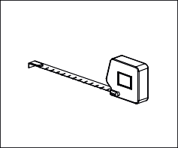
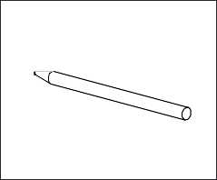
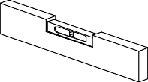

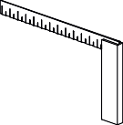


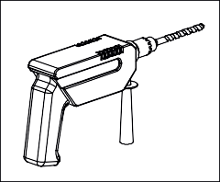
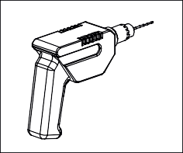
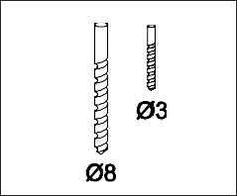
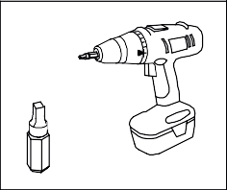

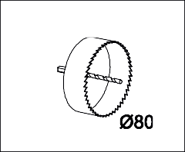
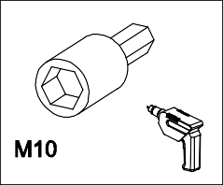
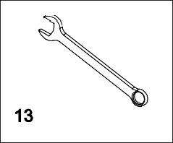
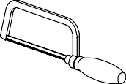


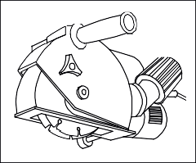
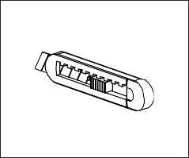
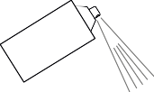

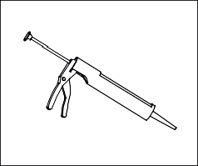

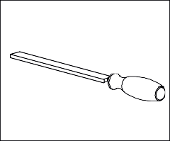
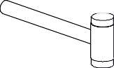

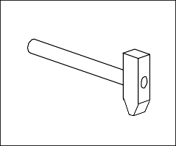
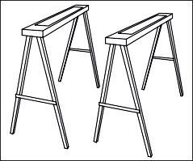
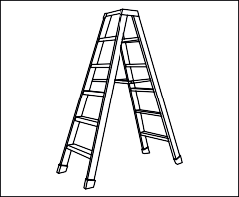
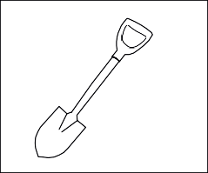
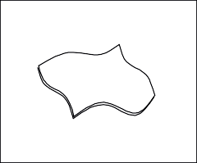
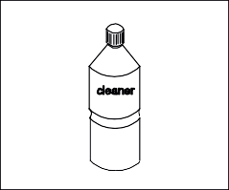

5.3 Mesurer et déterminer la taille
La pergola est disponible dans une large gamme de tailles. De plus, la verrière a une structure modulaire et peut être mise à mesure rapidement et facilement si vous le souhaitez. Veuillez noter cependant que nos options actuelles et futures sont basées sur des dimensions standard. Si vous ne placez pas votre pergola avec des dimensions standards, vous devez également adapter les options.
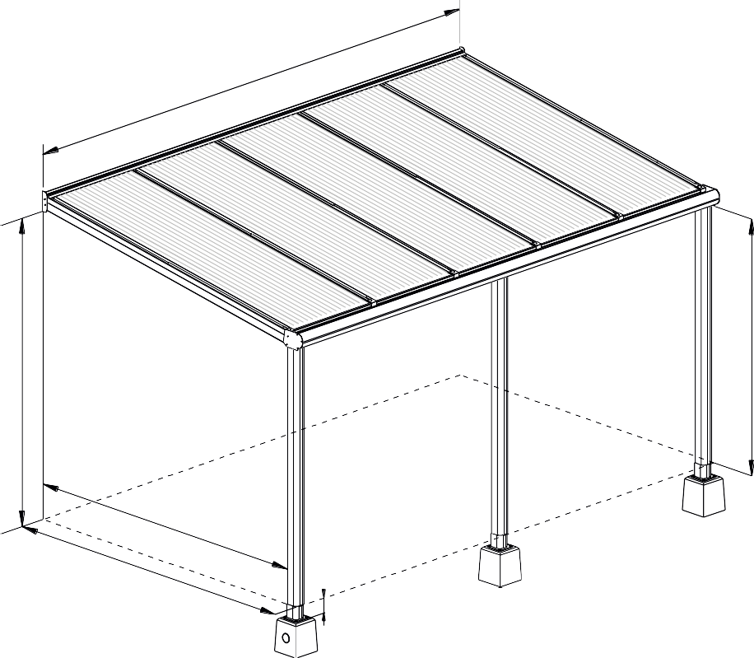
B
H1
H2
D
D +55mm
Min. 100 mm
B: Longueur du profilé mural, gouttière et ornement de la gouttière. H1: Hauteur du sol au bas du profilé mural.
H2: Hauteur du sol au bas de la gouttière (hauteur de passage). D: Distance du mur jusqu’au côté intérieur du montant.
D + 55mm: Distance du mur jusqu’au centre du tuyau d’évacuation des eaux.

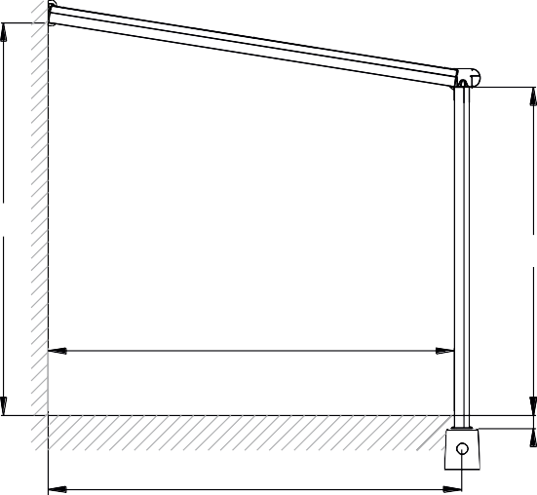
min.100 mm
H1
H2
D
D +55mm

Ajustements des hauteurs
Une pergola est idéale avec une pente de 15,7 cm par mètre. En plus des calculs de résistance statique, toutes les tailles et dimensions ont également été calculées sur base de cette pente, dans ce manuel.
La hauteur du profilé mural et la hauteur de passage (hauteur du bas de la gouttière au sol) sont complètement dépendantes l'une de l'autre et sont déterminées par cette pente.
Cependant, ces hauteurs sont très faciles à régler tout en conservant la pente.
Si vous allez placer votre pergola selon les tailles standard, vous pouvez utiliser le tableau des tailles ci-dessous.

Profondeur de la pergola | longueur des traverses | Distance entre l'arrière du profilé mural et l'intérieur  du montant (D) | Hauteur bas profil de  gouttière (H2) | Hauteur bas profil mural (H1)
2,5 mètres | 2470mm | 2443mm | 2500mm | 2886mm
3 mètres | 2970mm | 2937mm | 2500mm | 2964mm
3,5 mètres | 3470mm | 3431mm | 2500mm | 3042mm
4 mètres | 3970mm | 3924mm | 2500mm | 3120mm
6 mètres | 6000mm | 5929mm | 2500mm | 3438mm

Si vous choisissez de placer le profilé mural plus bas ou de réduire la hauteur de passage de la gouttière, procédez comme suit :
Vous déduisez le même nombre de centimètres que vous descendez aux deux mesures. Ainsi si vous accrochez votre profilé mural 300mm plus bas, raccourcissez vos montants de 300mm.
Si vous souhaitez que la hauteur de passage soit plus faible, vous pouvez facilement raccourcir la longueur des montants à angle droit. Cependant, vous devez également fixer le profilé mural plus bas avec la même mesure de raccourcissement. Si vous souhaitez que votre profilé mural soit plus bas sur le mur, il en va de même pour les montants.

Exemple de calcul 1 : Vous avez un toit avec une avancée de 3 mètres, vous souhaitez réduire la hauteur de passage standard de 2500mm à 2200mm. Vous raccourcissez donc vos montants de 300mm ou vous placez les montants de 300mm dans le sol, de sorte que votre hauteur de gouttière inférieure soit de 2200mm. Votre profil mural doit donc également être abaissé de 300mm, ce qui signifie que la partie inférieure du profilé mural doit être placée à une hauteur de 2664mm (2964mm-300mm)

Exemple de calcul 2 : Vous avez une pergola avec une avancée de 4 mètres, vous souhaitez placer le profilé mural 250mm plus bas sur le mur, à 2870mm au lieu de 3120mm. Vous devez alors également placer votre profilé de gouttière (partie inférieure) 250mm plus bas, ce qui signifie soit que vous raccourcissez vos montants de 250mm, à 2250mm (2500mm-250mm) soit que vous placez vos montants à 250mm dans le sol.

Profondeur de la toiture
La taille d'un toit est approximative. Les dimensions exactes de l'arrière du profilé mural à l'intérieur du montant figurent dans le tableau ci-dessus. Exemple : Un auvent de 3 mètres n'est pas exactement de 3 mètres. Consultez le tableau ci-dessus pour les mesures exactes en centimètres.

5.4 Raccordement de la pergola
Les pergolas peuvent être fournies en largeurs infinies. Cela se fait en raccordant les pergolas en largeur.
Les profilés de gouttière, de mur et d’ornement de gouttière sont alors fournis en plusieurs longueurs de 4060 mm, 5060 mm, 6060 mm ou 7060 mm.
L'entraxe des traverses d'une couverture de terrasse est de 1000 mm (1 mètre).
Un auvent à 5 compartiments de 1 mètre a une largeur totale de 5060mm. Ce dernier 60mm est issu de la mesure entre le centre de la traverse à son extrémité (30mm), cette mesure revient de part et d'autre de la pergola et donne donc les 60mm.

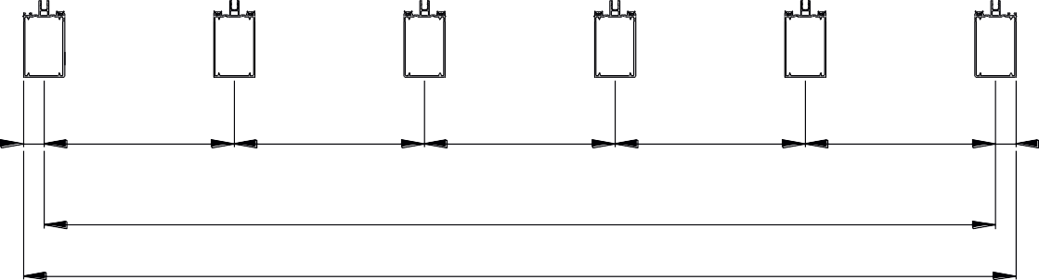
30 mm HOH maat 1000 mm
HOH maat 1000 mm HOH maat 1000 mm HOH maat 1000 mm HOH maat 1000 mm 30 mm
5000 mm

5060 mm

Pour la pose de plaques aux dimensions standard, la largeur totale doit donc également se terminer à 60 mm pour une toiture couplée : 8060 mm, 9060 mm, 10060 mm, etc.

Donc si vous avez commandé un auvent de 9060mm, il vous sera livré une gouttière de 5060mm et une autre de 4060mm. Cela fait donc un ensemble de 9120mm. Pour que la largeur se termine à xx60, vous devez raccourcir ces profilés de 60 mm avant le montage. Cela peut être fait en retirant 30 mm des deux parties, 5030 mm + 4030 mm = 9060 mm. Vous pouvez également choisir de raccourcir un profil de 60 mm. 5060mm + 4000mm = 9060mm.
Ce raccourcissement s'applique au profilé mural, au profilé de gouttière et à l’ornement de la
gouttière.
Après raccourcissement, l'assemblage est le même que pour l'assemblage d'un auvent normal.

5.4 Raccordement de la pergola (suite..)
Il est conseillé de coupler les pièces de gouttière avant le montage à l'aide de la pièce de couplage de gouttière fournie. Les étapes de montage sont illustrées ci-dessous :
B
2
2




cleaner

3

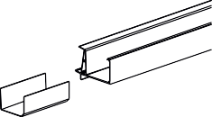
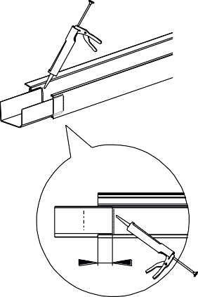
      - Nettoyez et dégraissez la gouttière et la pièce de couplage.
1/4
1/2
      - Placez ¼ de la pièce de couplage dans la gouttière et siliconez la partie intérieure de cette pièce.
      - Poussez cette pièce plus loin
dans la gouttière jusqu’à sa moitié.

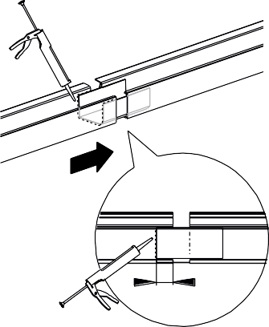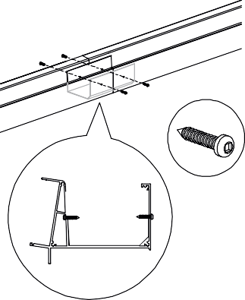
1/4

      - Placez la seconde gouttière à l’autre extrémité de la pièce de couplage afin que ¼ de celle-ci soit dans la gouttière. Siliconez
l’extrémité de la pièce de couplage.
      - Poussez la deuxième gouttière au-dessus de la pièce de couplage jusqu’à ce que les deux gouttières se rejoignent et se touchent en tous points.
      - La pièce de couplage peut maintenant être vissée à l’arrière de la gouttière et à l’avant sous l’ornement de gouttère, à l’aide de courte vis en acier inoxydable. Siliconez le tout afin de rendre la gouttière étanche.

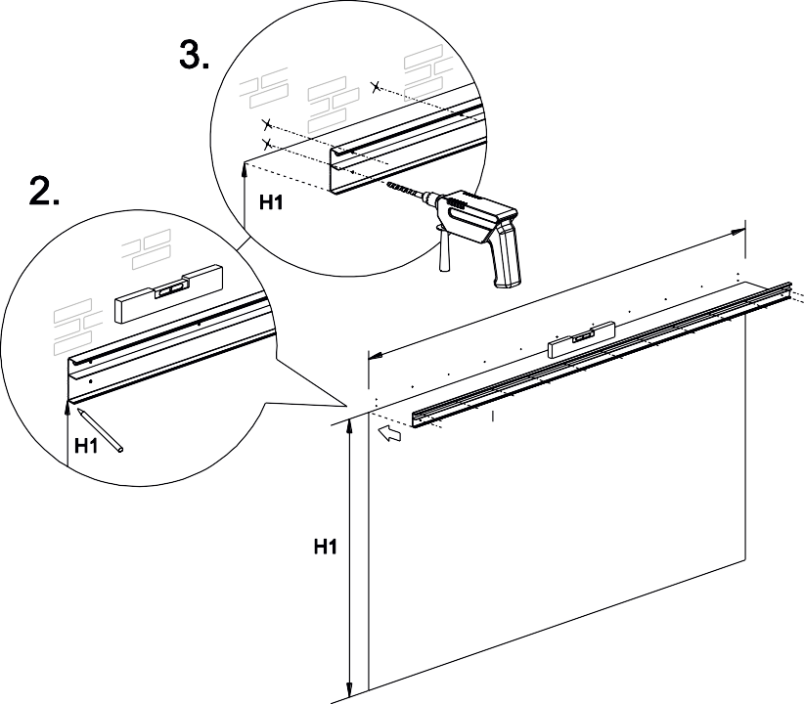
Ø8 mm
B
1
6. Assemblage

6.1 Montage du profilé mural
Si le profilé mural n'a pas besoin d'être raccourci, vous pouvez le placer immédiatement, sinon, vous devez d'abord raccourcir le profilé mural à la longueur souhaitée. Ne placez pas encore le caoutchouc fourni dans le profilé mural, ce caoutchouc ne sera placé qu'à la fin du montage.
        - Percez des trous dans le profilé mural avec une distance mutuelle d'environ 50 cm. Commencez à environ 10 cm du bord et terminer à environ 10cm de l’autre bord. Utilisez pour cela un foret à métaux ø 8 mm.
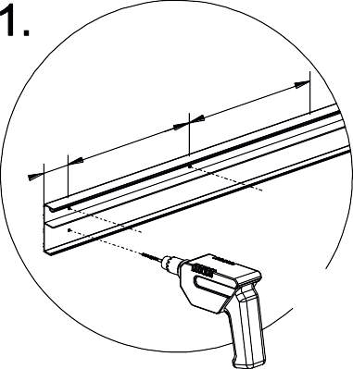
50 cm
10 cm
50 cm
Ø8 mm
B
1

        - Marquez maintenant une ligne sur le mur qui indique où se trouvera le bas du profilé mural.
Placez le profilé mural sur la ligne puis marquez l’emplacement des trous comme vous l'avez fait dans votre profilé mural pré-percé.
        - Percez maintenant les trous avec un foret à béton de ø 8 mm. Assurez-vous que le profilé mural est de niveau.

        - Fixez le profilé mural. Assurez-vous d'avoir le bon matériel de montage. (L'utilisation de chevilles à frapper n'est nécessaire qu'en cas de types de murs appropriés).
        - Dégraissez le profilé mural en haut près du mur.
        - Siliconez le profilé mural (entre le mur et le profilé mural) sur sa partie supérieure. Rendez le mastic lisse et imperméable.
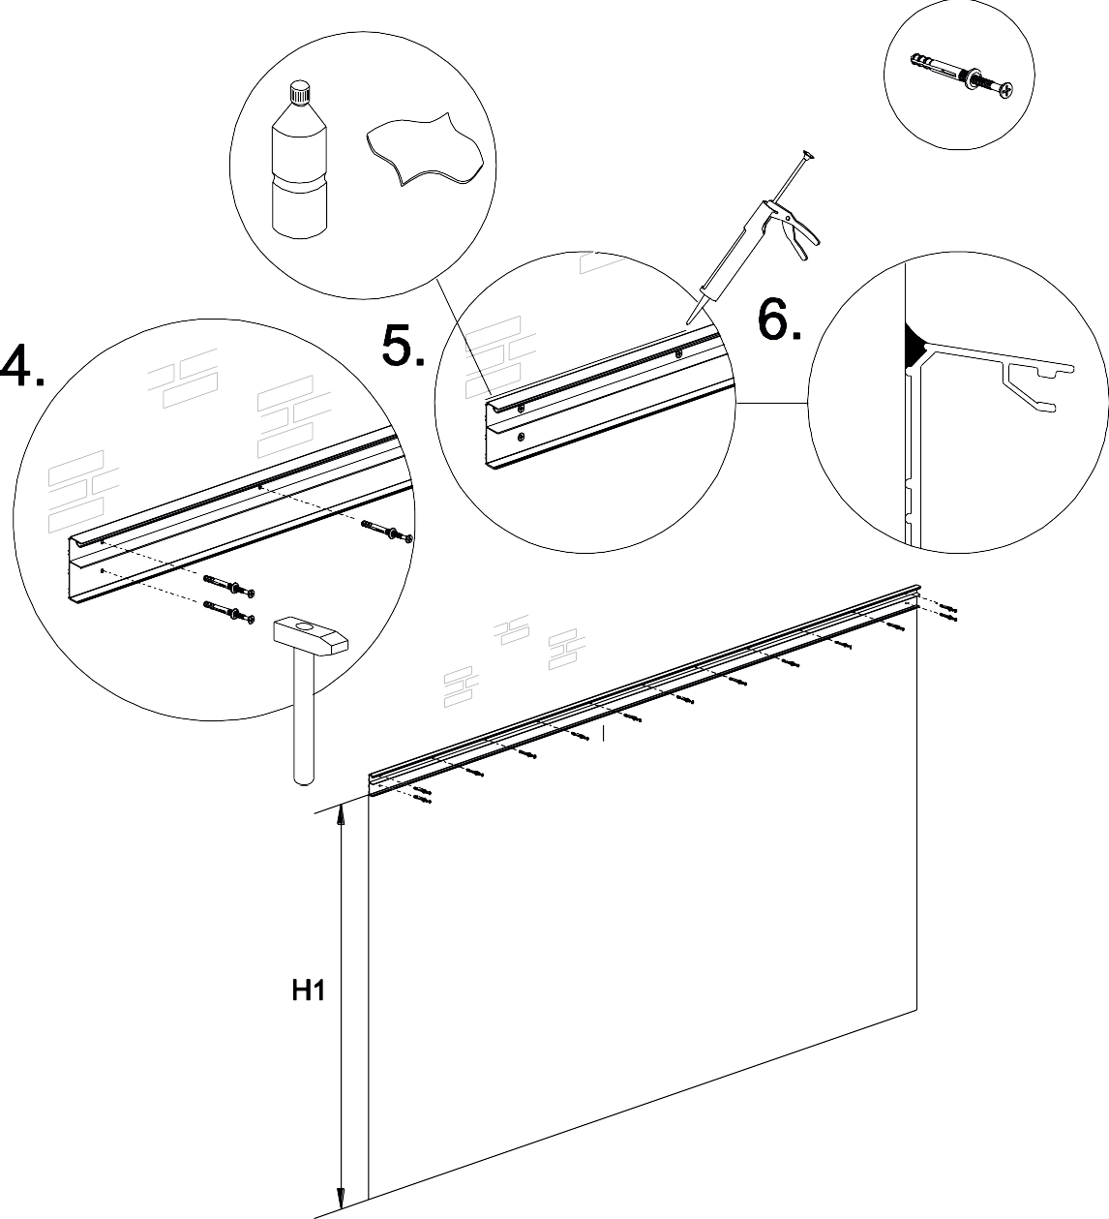
cleaner
1

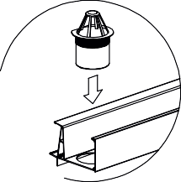

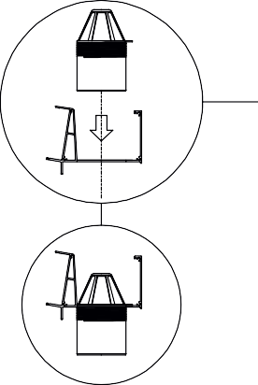
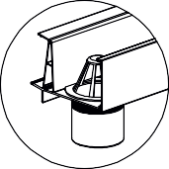
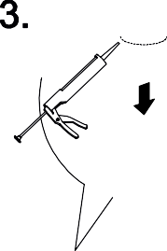
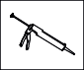
6.2 Pré-assembler la gouttière
Préassemblez la gouttière et son ornement si elles ont des dimensions standard , sinon, raccourcissez
d’abord les deux éléments à la longueur souhaitée.

Montage du ramasse-feuilles dans la gouttière
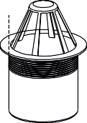
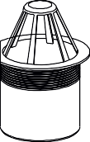
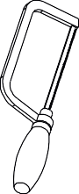
- Couper/scier le ramasse-feuilles d'un côté de sorte que il s'insère dans le profil de la gouttière.

4
- Posez la gouttière à plat et de façon stable sur une table ou sur des tréteaux.
Déterminez où le montant de drainage des eaux pluviales (et le piège à feuilles) sera placé, c'est-à- dire du côté gauche ou droit de la gouttière. Marquez la position du trou pour le ramasse-feuilles dans la gouttière.

Percez maintenant soigneusement le trou ø 80 mm dans la gouttière avec un foret.

Ø80
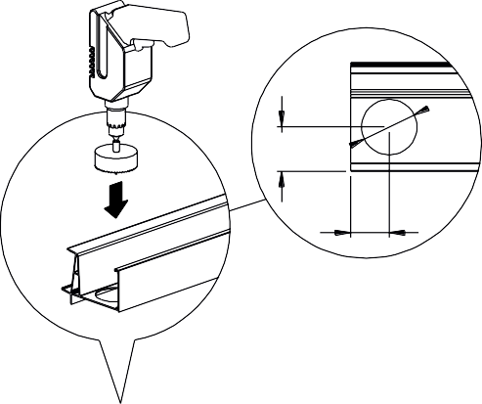

Ø80
Ø80
63
55
2
- Appliquez du mastic sur le dessous du ramasse-feuilles.
- Placez le ramasse-feuilles dans le trou de la gouttière (avec le côté coupé vers le côté
De la chambre creuse du profilé de gouttière. Siliconez l'attrape-feuilles de manière étanche tout autour.

Montage de l’ornement de la gouttière

- Posez la gouttière à plat de façon stable sur une table ou sur des tréteaux. Placez l’ornement sur le dessus de la gouttière.
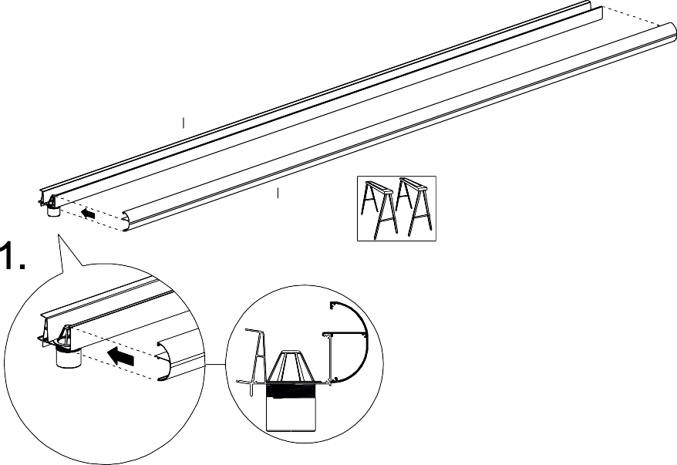
2
5

- Fixez l’ornement avec les vis courtes en acier inoxydable de 19 mm fournies. Commencez à environ 5 cm de côté et placez une vis tous les 50 cm environ. La dernière vis se termine à environ 5 cm du bord.
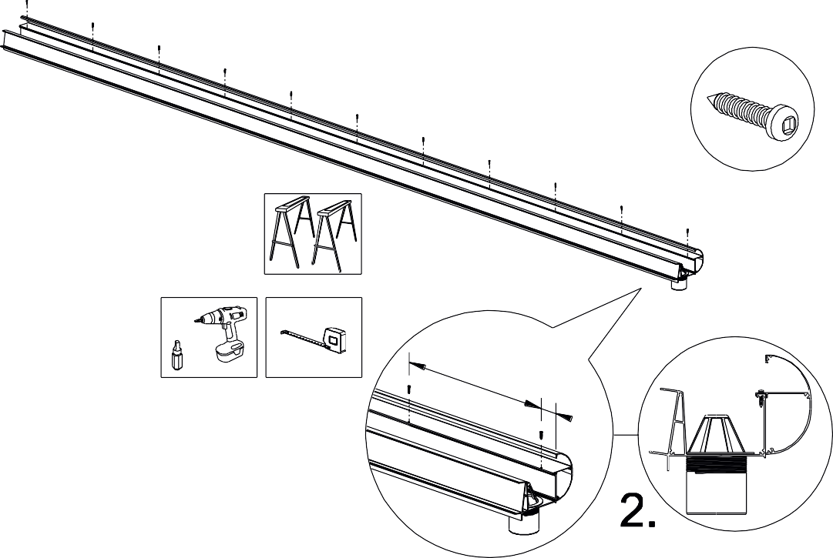
50 cm
5 cm

  - Pose des montants, gouttière et traverses

Placement des montants sur des bases en béton

Déterminer les positions des socles en béton et du socle en béton avec évacuation des eaux pluviales.
Placez les bases en béton dans le sol aussi précisément que possible. assurez-vous que le haut de la base en béton est placé à au moins 100 mm sous le niveau du sol et mettez-le de niveau.
Placer le centre de la base en béton à une distance D + 55 mm de l'arrière du profilé mural. Assurez-vous que les bases en béton sont complètement allignées. Connectez le drain à la sortie latérale du socle en béton avec évacuation des eaux.
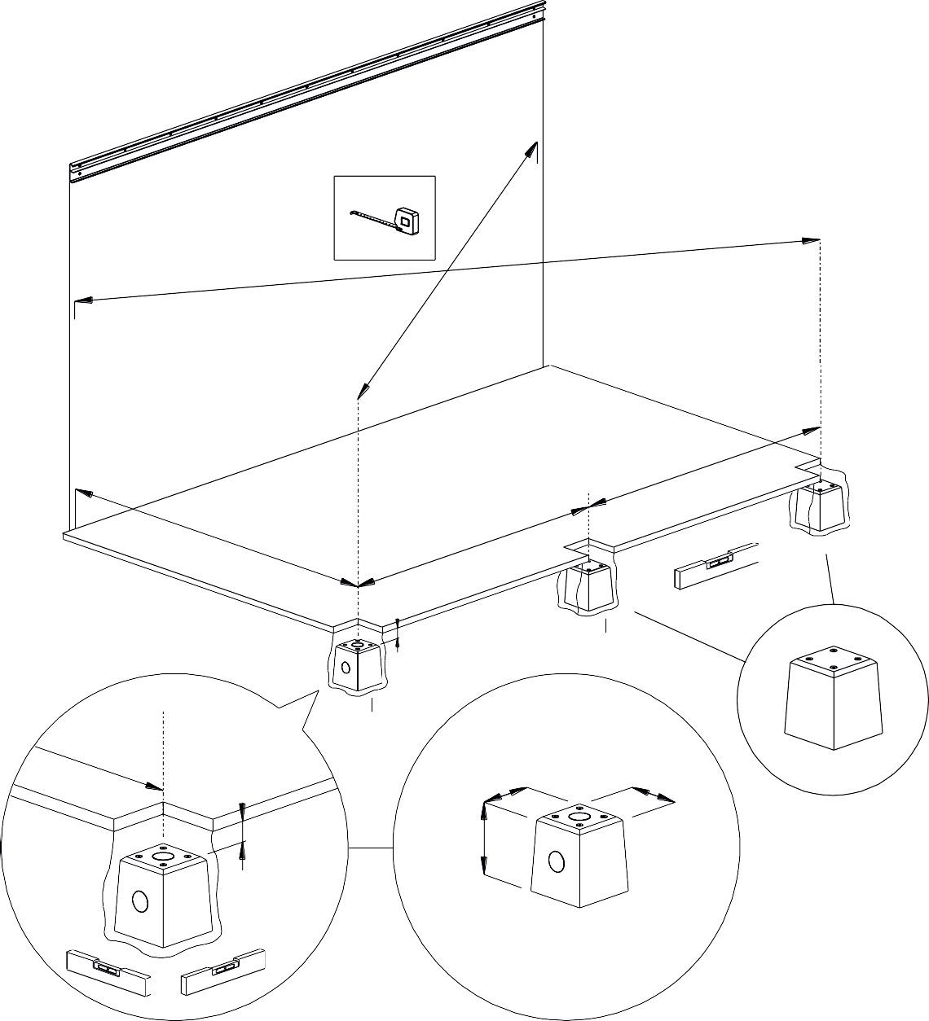
X
X
½B -55 mm
D+55 mm
½B -55 mm
100 mm
6
D+55 mm
7
230
230
100 mm
300
Optie

Attention : lors du raccourcissement des montants, tenez compte de la profondeur des socles en béton et du bas du montant.
- Placer le montant avec le tuyau d'évacuation des eaux pluviales en PVC à l'emplacement du socle en béton prévu à cet effet.
- Placez le manchon en PVC dans la base en béton et raccordez le tuyau au manchon.
Placez le montant avec le tuyau sur le dessus de la base en béton HWA et fixez le montant avec des boulons hexagonaux M8x40 (y compris les rondelles de corps). Assurez-vous que le montant est de niveau.
- Placez les autres montants sur les bases en béton et fixez-les à niveau.
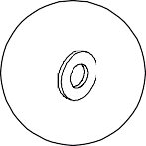
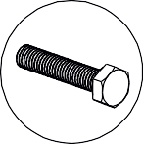
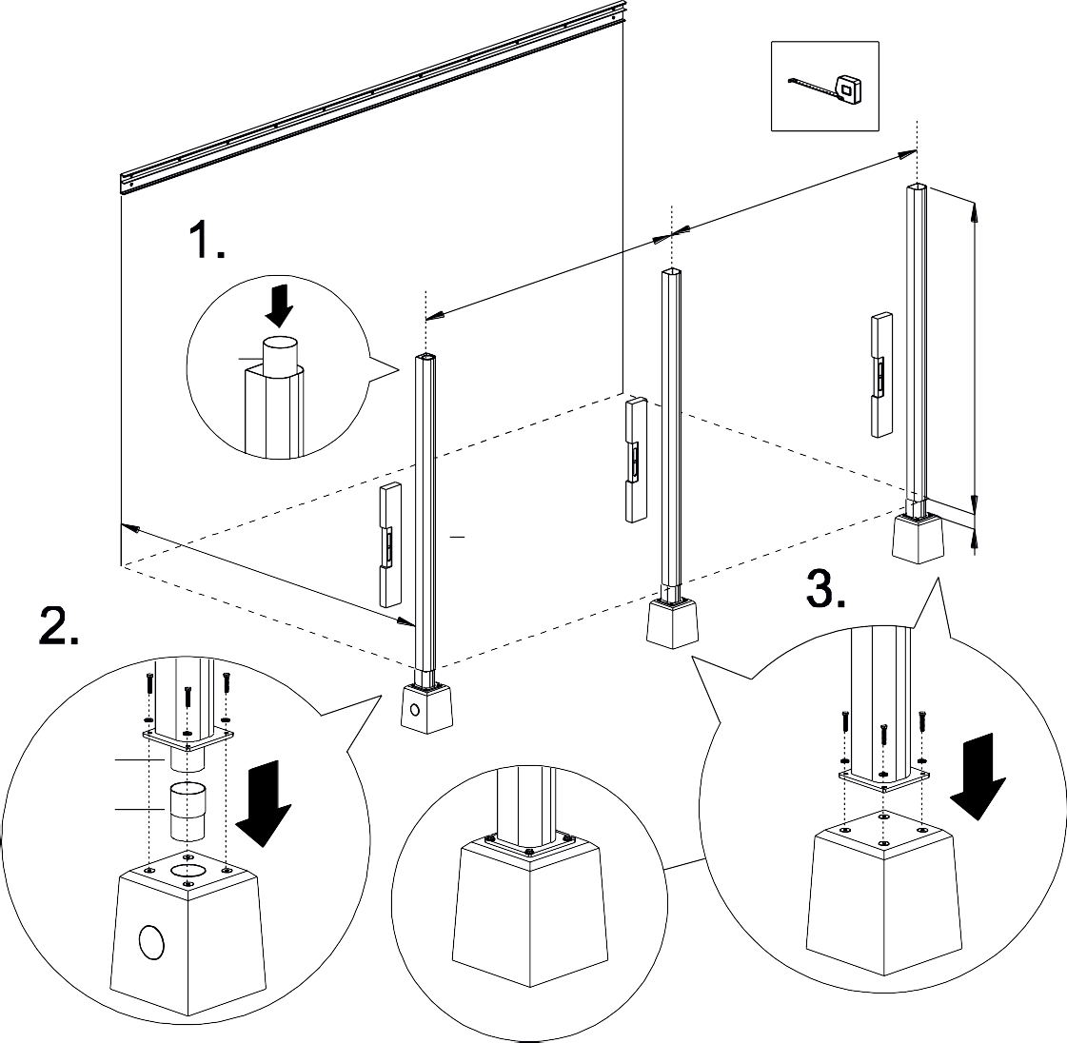
½B -55 mm
½B -55 mm
9
H2
D
10
Min. 100 mm
9
8

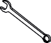

13

Pose de la gouttière
- Placez maintenant le profilé de gouttière prémonté sur les montants. Assurez-vous que le ramasse-feuilles tombe correctement dans le tuyau PVC.
- Vissez les montants à la gouttière avec une vis courte, de la lèvre inférieure du profilé de gouttière dans le montant. De cette façon, vous pourrez ultérieurement mettre à jour la position de la gouttière si nécessaire.
Attention : les montants doivent éventuellement être fixés avec 2 vis. La première la vis ne doit donc pas être fixée au milieu du montant mais sur
environ 1/3 à l'écart. Assurez-vous de ne pas percer et visser à travers le tuyau en PVC dans l'un des montants !
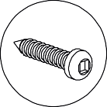
- Dans la gouttière la gouttière, vissez 2 vis dans les canaux de vis de chaque montant. Cela tire la gouttière sur les montants.

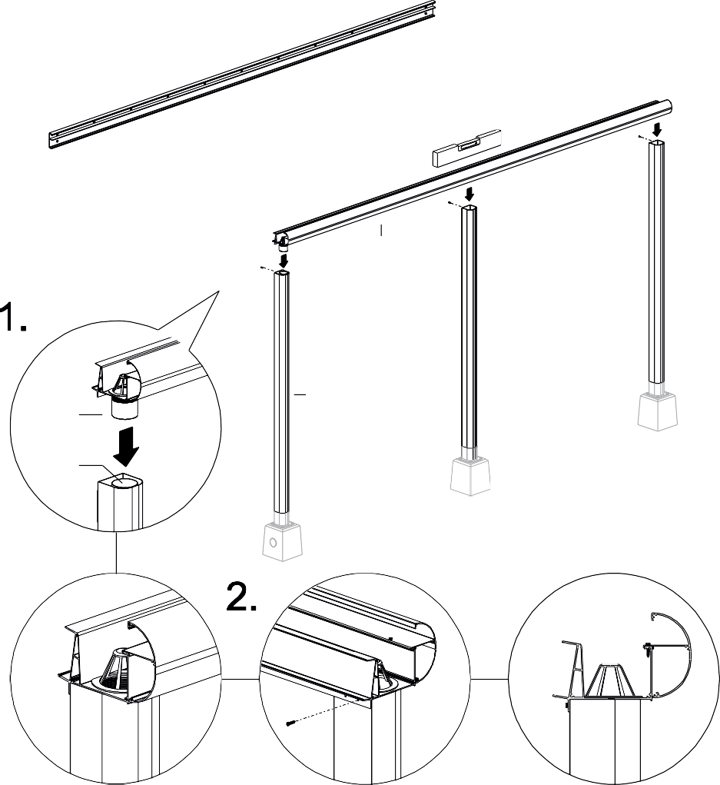
2
10
4

9

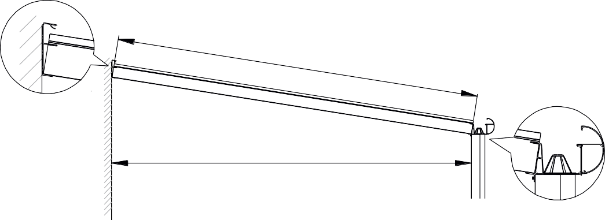
D
?

Placer les traverses latérales
- Coupez soigneusement les caoutchoucs préassemblés dans les rails latéraux à la bonne taille.
- Placez les traverses latérales gauche et droite une par une dans le profilé de gouttière et le profilé mural.
Assurez-vous que l'extrémité des traverses latérales affleure avec le fond du profilé de gouttière et du profilé mural.

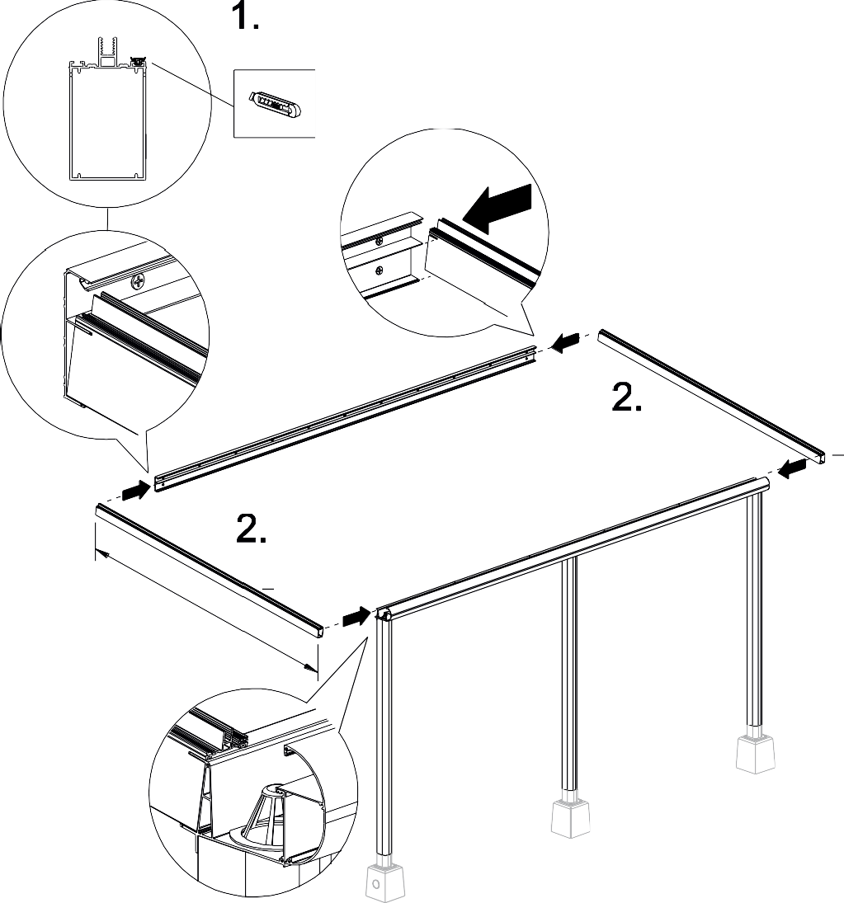
11
11
?

Vissez la partie supérieure des traverses latérales au profilé de gouttière et au profilé mural avec un vis courte par côté. Assurez-vous que la structure est complètement rectangulaire. Visser les traverses latérales avec la deuxième vis.

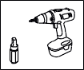
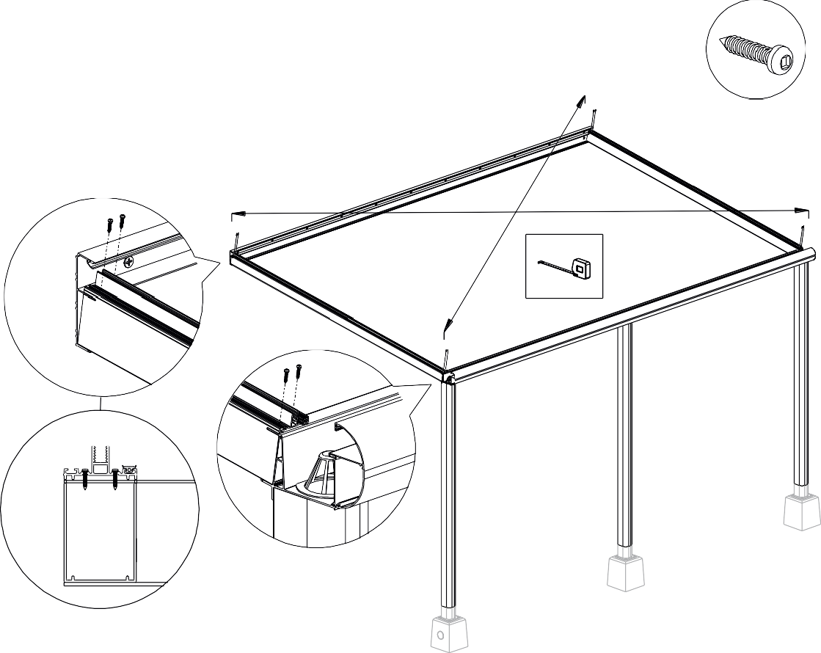
X
X

  - Placement des traverses intermédiaires
Remarque : si vous installez un éclairage LED, nous vous recommandons de l'installer avant de monter les traverses intermédiaires.

Si vous ne raccourcissez pas la largeur de votre couverture de terrasse, vous pouvez utiliser les baguettes de finition de la gouttière comme entraxe entre les traverses. La largeur de plaque standard est de 94 cm, le centre des traverses intermédiaires sont espacées de 100 cm.
- Coupez soigneusement les caoutchoucs préassemblés dans les traverses intermédiaires à la bonne taille.
- Placer la première traverse intermédiaire à la distance souhaitée dans le profilé mur et gouttière.
- Vissez la poutre intermédiaire à la fois au profilé de gouttière et mural avec 2 vis courtes.

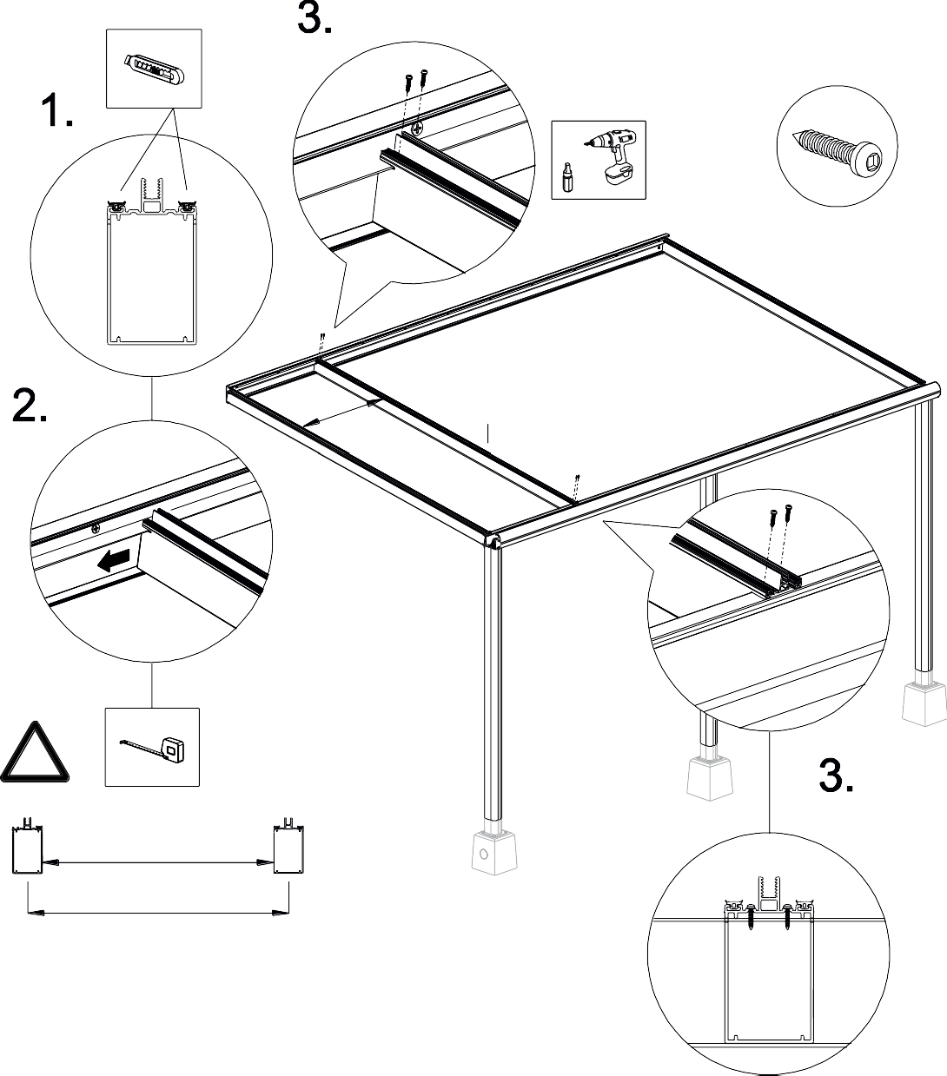
12
940 mm
!
940 mm

1000 mm

- Placez ensuite les autres traverses intermédiaires à la distance souhaitée dans le profilé mur et gouttière.
- Vissez les traverses intermédiaires à la fois au profilé de gouttière et mural avec 2 vis courtes.

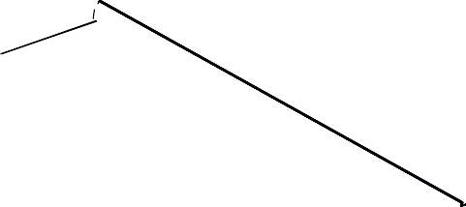
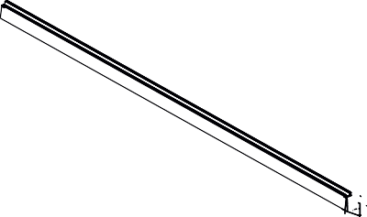
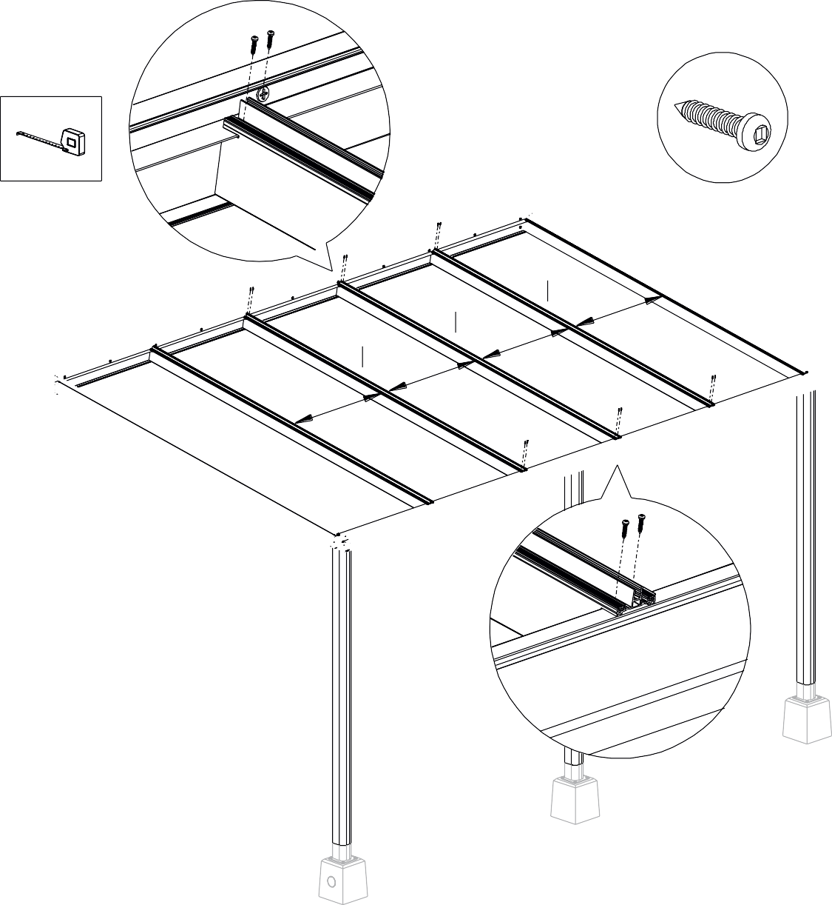
12
12
12
940mm
940 mm
940 mm
940 mm

Remarque : Lors du montage d’un éclairage Led assurez-vous que tous les câbles sont correctement en place et connecté avant de monter les caches à l'intérieur. Nous vous recommandons de placer le transformateur derrière un cache de finition afin qu'il soit facilement accessible pour l'entretien ultérieur.
- Placez les caches à l'intérieur du profilé mural.
- Placez les caches à l'intérieur du profilé de gouttière.

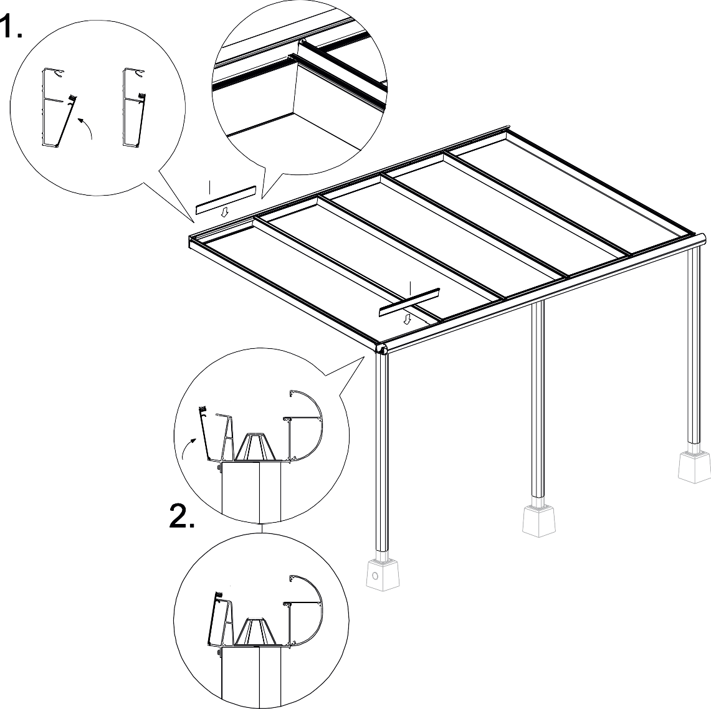
CLICK !
13
13
CLICK !

6.5 Préparation et installation des panneaux de toit

Si vous souhaitez raccourcir la largeur des panneaux en polycarbonate, nous vous conseillons de raccourcir au maximum par « chambre » complète afin que les bords restent fermés.

Les plaques de toit peuvent avoir un dessus et un dessous. Toutes les feuilles de polycarbonate ont au moins un côté résistant aux UV, certaines sont résistantes aux UV des deux côtés. Ceci est indiqué sur les plaques avec une feuille de protection. Assurez-vous toujours qu'un côté résistant aux rayons UV est orienté vers le haut.

- Placer les profilés de condensation courts (935 mm) côté mur à l'extrémité des plaques de toit. Remarque : La lèvre du profil appartient à la face inférieure de la plaque.
- Placer les profilés de condensation longs (980 mm) côté gouttière à l'extrémité des plaques de toit. Ces profilés de condensation ont des trous pré-percés pour que l'eau de condensation puisse s'échapper par le bas.

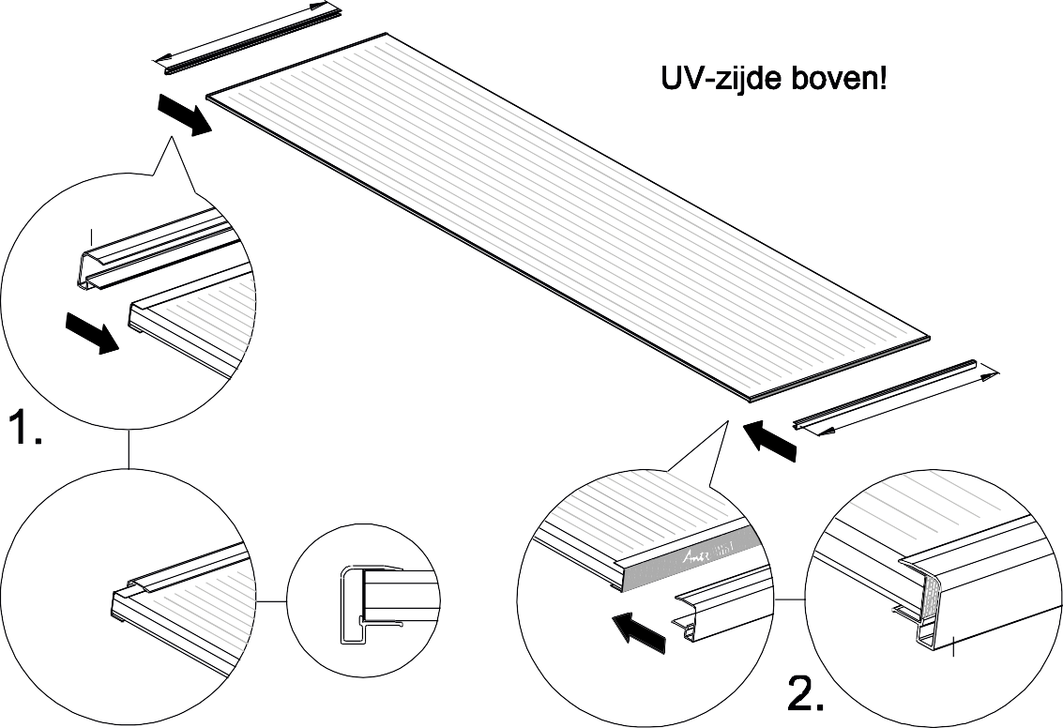
935 mm
18
980 mm
17

- Placez le premier panneau de toiture entre les traverses. Remarque : face anti-UV vers le haut (si la plaque en polycarbonate n'est pas anti-UV des deux côtés) et, le long profil de condensation avec lèvre vers le bas, côté gouttière.
- Coupez soigneusement les caoutchoucs préassemblés dans le capot de recouvrement en aluminium sur mesure.
- Pré-percez le capot de recouvrement latérale avec un foret de 3 mm. (1 au dessus – 1 au milieu – 1 en bas).
Monter le capot de recouvrement latéral . Positionner le capot de recouvrement côté mur et gouttière au ras de la traverse. Côté mur, le capot de recouvrement passe juste un peu en dessous du profilé mural pour un ancrage supplémentaire.
Lorsque le cadre est dans la bonne position, cliquez le capot à la traverse latérale, utilisez un marteau en caoutchouc pour cela.
- Ensuite, vissez le capot de couverture latérale à la traverse latérale en 3 points avec de longues vis en acier inoxydable
(1 dessus – 1 en bas – 1 milieu).

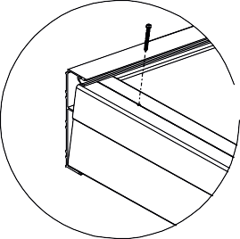
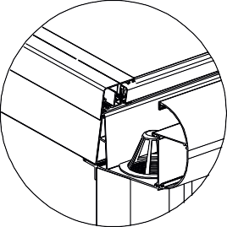
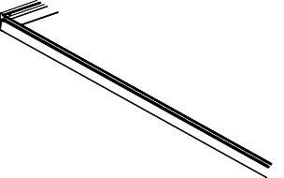
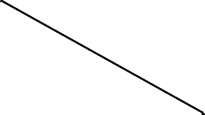
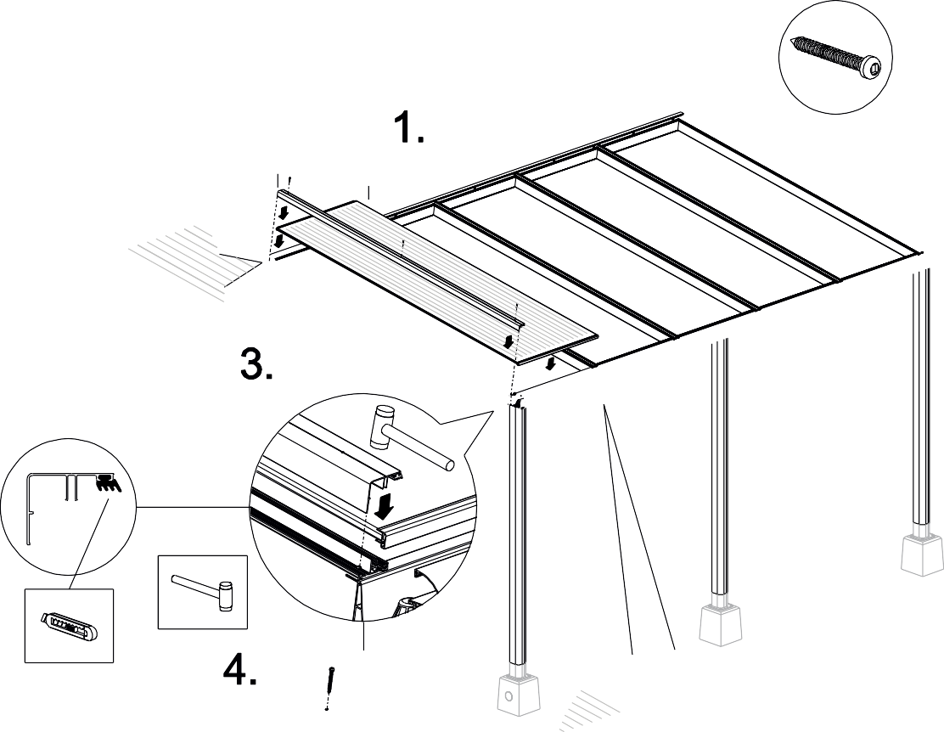
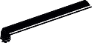
19
14
CLICK !

- Placez le deuxième panneau de toit entre les traverses. Remarque : face anti-UV vers le haut (si la plaque en polycarbonate n'est pas anti-UV des deux côtés) et, le long profil de condensation avec lèvre vers le bas côté gouttière.
- Découpez ou coupez soigneusement les caoutchoucs préassemblés dans le capot de recouvrement intermédiaire en aluminium sur mesure.
- Pré-percez le capot intermédiaire avec une mèche de 3 mm. (1 dessus – 1 au milieu – 1 en bas). Monter le capot de recouvrement intermédiaire . Côté mur, le capot de recouvrement passe juste un peu en dessous du profilé mural pour un ancrage supplémentaire. Lorsque le capot est dans la bonne position, cliquez sur le capot sur la poutre intermédiaire, utilisez un marteau en caoutchouc pour cela.
- Vissez ensuite le capot de couverture intermédiaire à la poutre intermédiaire en 3 points avec des vis longues en acier inoxydable (1 au-dessus – 1 au milieu-1 en bas).

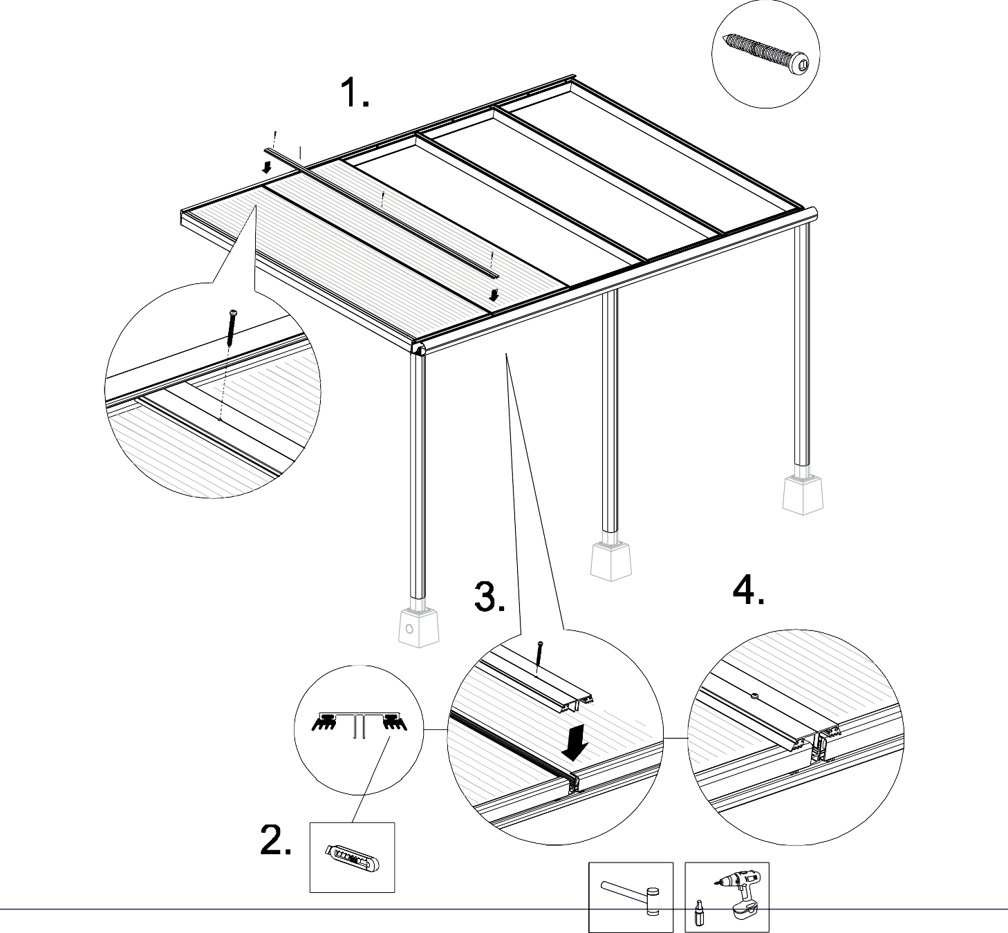
20

CLICK !

- Répétez les étapes 1 à 9 des pages 29 et 30 pour monter les bandes de recouvrement restantes.

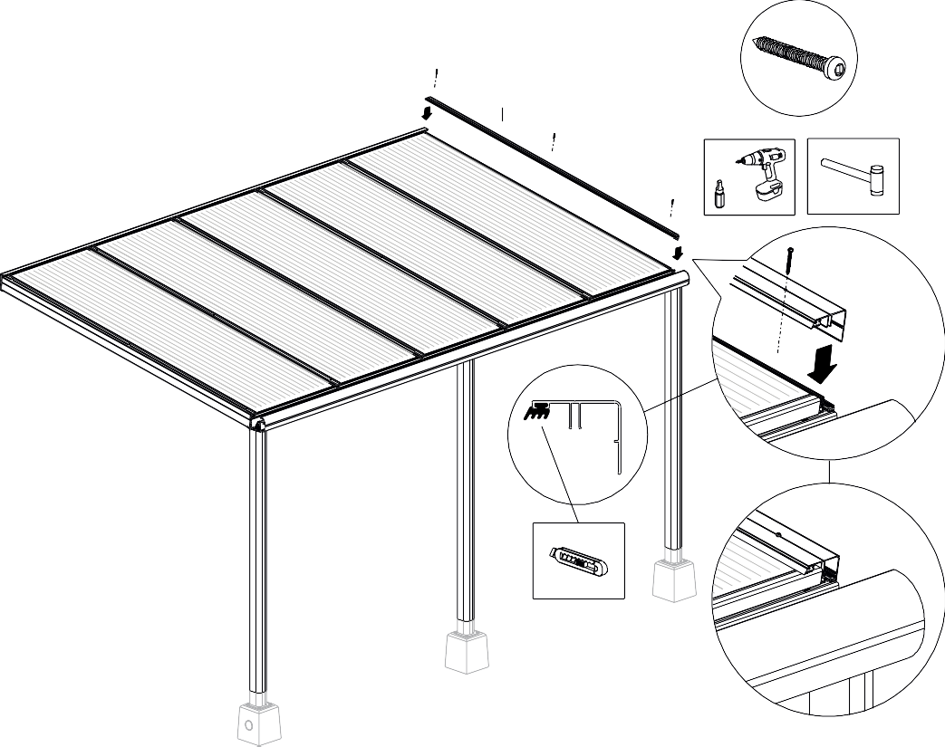
!
19
CLICK

- Vissez maintenant une plaque d'arrêt sur chaque traverse intermédiaire comme sécurité supplémentaire au niveau de la gouttière.
A noter : les plaques d’arrêt des moulures latérales viendra plus tard.
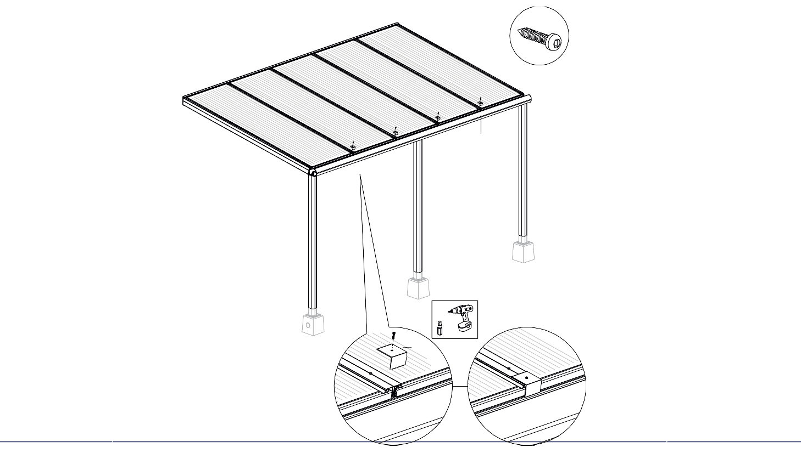
21
21

6.6 Finition

- Placer fermement le caoutchouc de toit dans le profilé mural de manière à ce qu'il recouvre les plaques et les capots de recouvrement.
- Coupez soigneusement le caoutchouc du toit à la bonne taille aux deux extrémités.
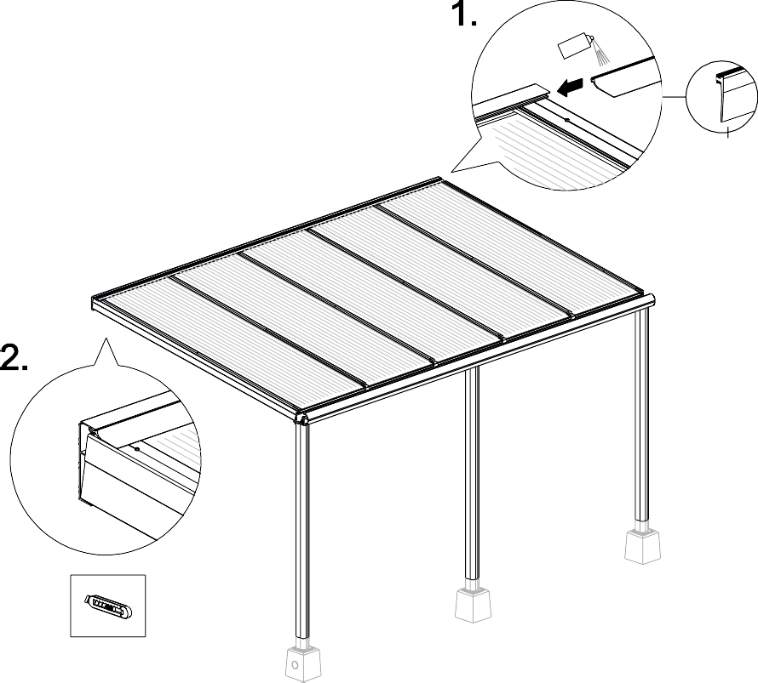
Silicon spray
22

- Vissez le cache de profilé mural avec 2 vis courtes sur les côtés du profilé mural.
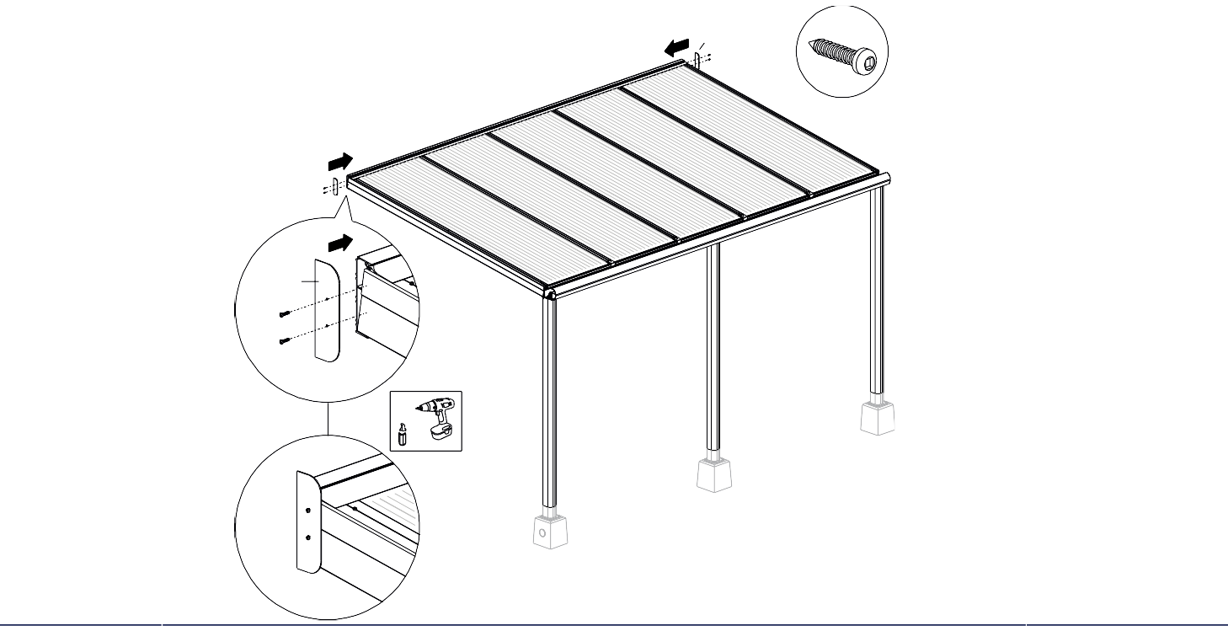
23
23

- Appliquez du mastic aux extrémités de la gouttière et du profilé d’ornement de gouttière.
- À l'aide des vis courtes, vissez soigneusement le couvercle du cache décoratif sur le profilé de gouttière dans les guides de vis appropriés.
- Sceller l'intérieur de la gouttière avec un scellant étanche.

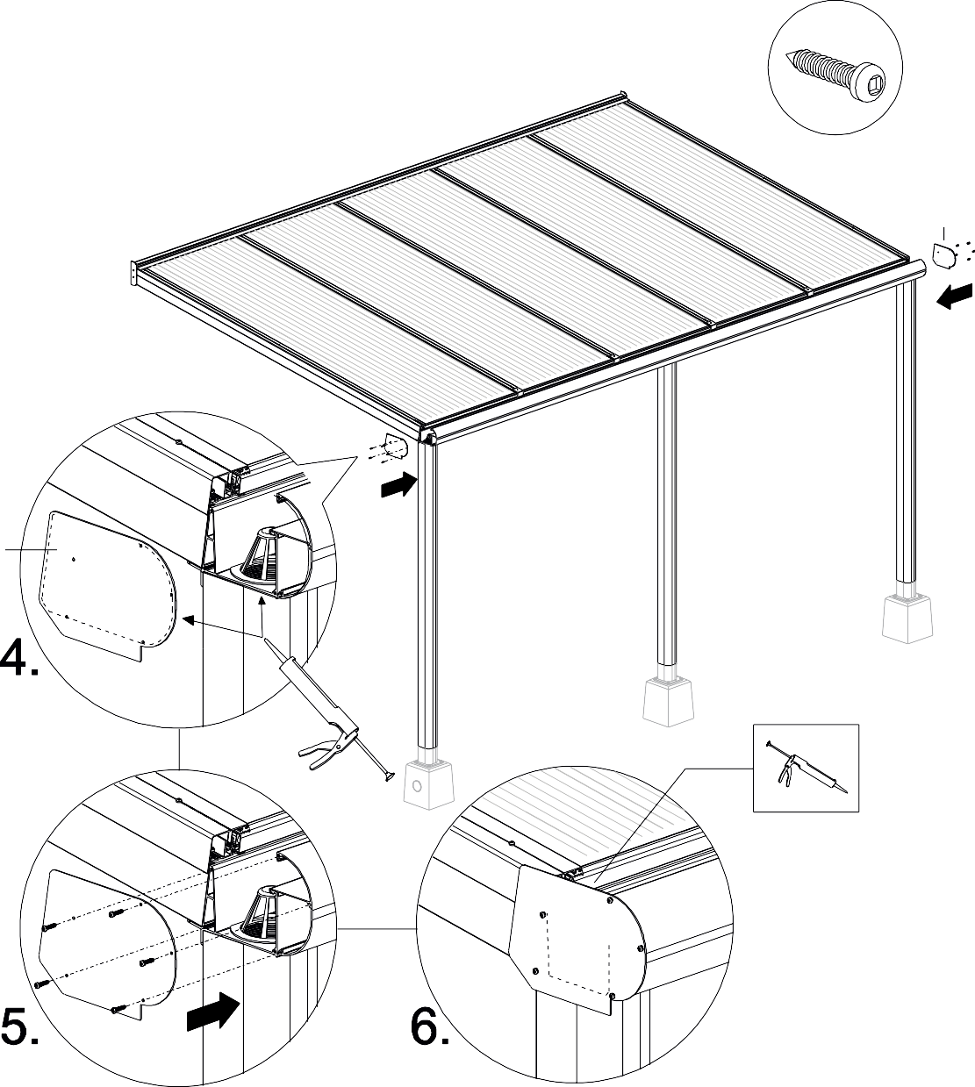
24
24

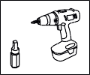

- Placez maintenant les plaques d’arrêt sur les capots de recouvrement des traverses latérales avec les vis courtes.
- Retirez le film de protection des panneaux de toit et des pièces en aluminium.

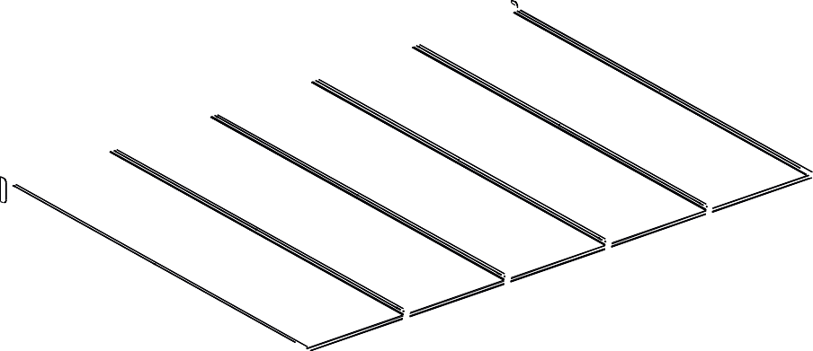
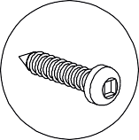
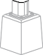
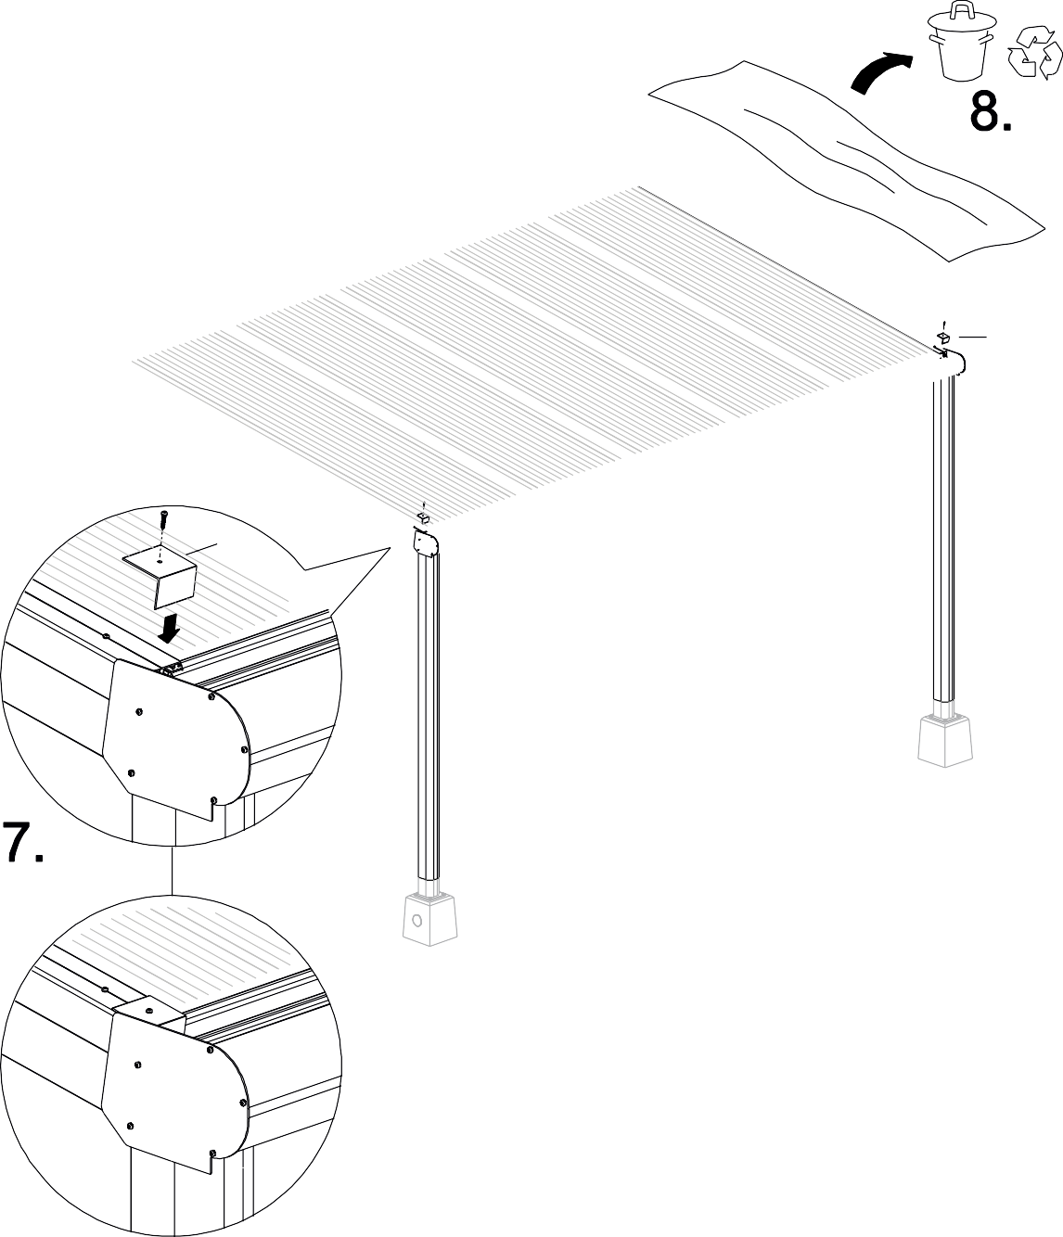
21
21

- Vissez vos montants avec la deuxième vis courte.
- S'il y a un petit espace entre le haut des montants et la gouttière, vous pouvez le sceller.
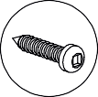
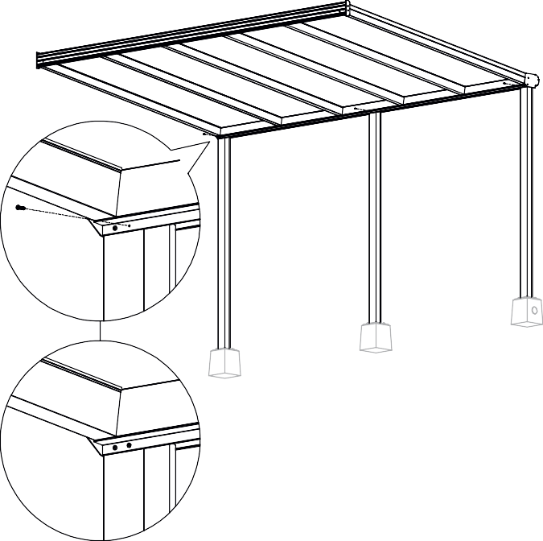

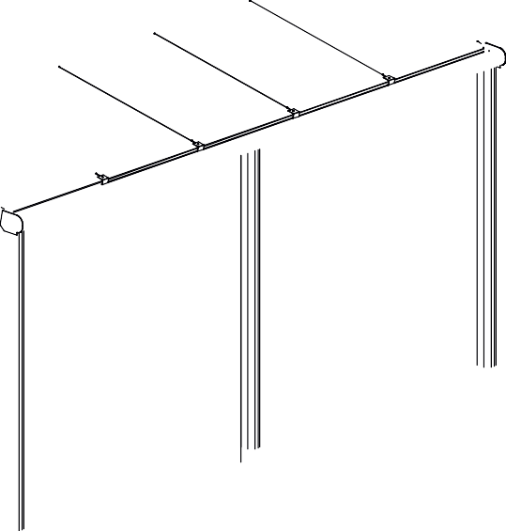
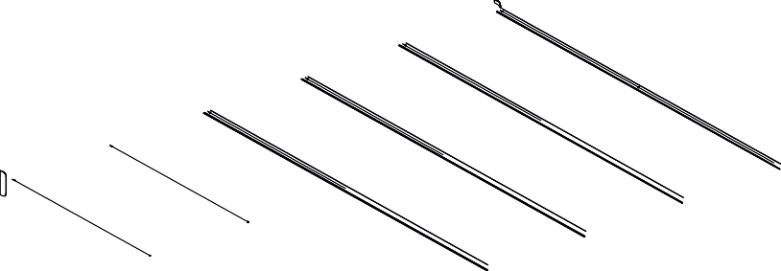
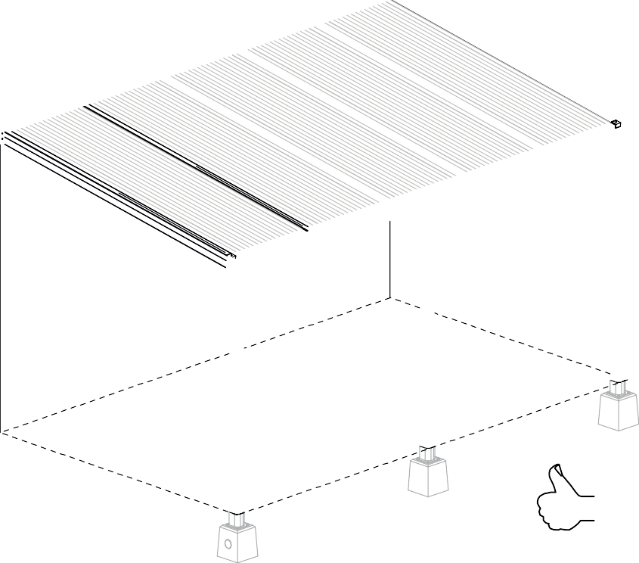
- Toutes nos félicitations! La pergola est maintenant prête!.

7. Entretien
Nous vous recommandons d'entretenir et de nettoyer votre pergola au moins une fois par an. Vérifiez que les vis sont toujours serrées. Si ce n'est pas le cas, serrez-les correctement.

Les profilés en aluminium et les plaques de toit sales peuvent être nettoyés avec de l'eau tiède et un produit de nettoyage.
  - Utilisez une brosse douce ou une éponge.
  - N'utilisez jamais d'abrasifs, de solvants agressifs ou de nettoyeurs à haute pression.
  - Pré- et post-rinçage à grande eau puis essuyer avec un chiffon doux.

8. Élimination des déchets

Éliminez les produits conformément aux lois et réglementations locales .
9. Conditions de garantie

Garantie selon les conditions de garantie et les conditions générales de. Ceux-ci peuvent être consultés sur le site

10. Contacter

IMPORTANT : Votre partenaire est votre premier point de contact pour les questions et commentaires.

